**МІНІСТЕРСТВО ОСВІТИ І НАУКИ УКРАЇНИ**

Національний університет “Львівська політехніка”



Інститут комп'ютерних наук та інформаційних технологій

Кафедра систем автоматизованого проектування

**Звіт**

до лабораторної роботи № 2

з курсу

«Технології веб розробки та дизайну»

**на тему:**

**“Базовий інструментарій”**

Виконав :

ст. гр. ПП-21

Кучма О.В.

Прийняв:

Паращин Ж.Д.

ЛЬВІВ – 2023

**Мета роботи:**

Встановити базовий інструментарій для роботи над веб-проектом та набути навичок з користування програм. Ознайомитися з безкоштовними майданчиками для хостингу веб-проектів. Набути навичок з користування панеллю керування, налаштування параметрів хоста та вибору доменного імені. Опанувати принципи роботи з FTP-клієнтами і практично здійснити розміщення веб-документів на хостингу.

**Хід роботи:**

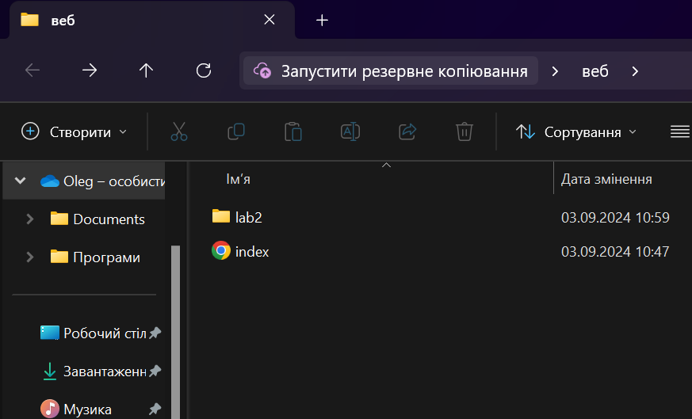

*Рис. Створення файлу index html*

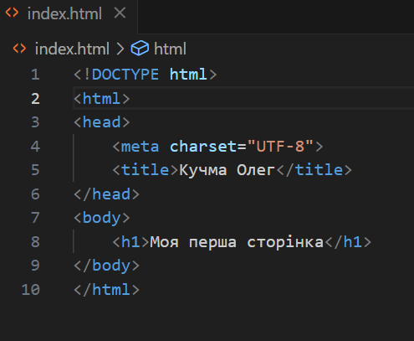

*Рис. 2. Написання коду сторінки*

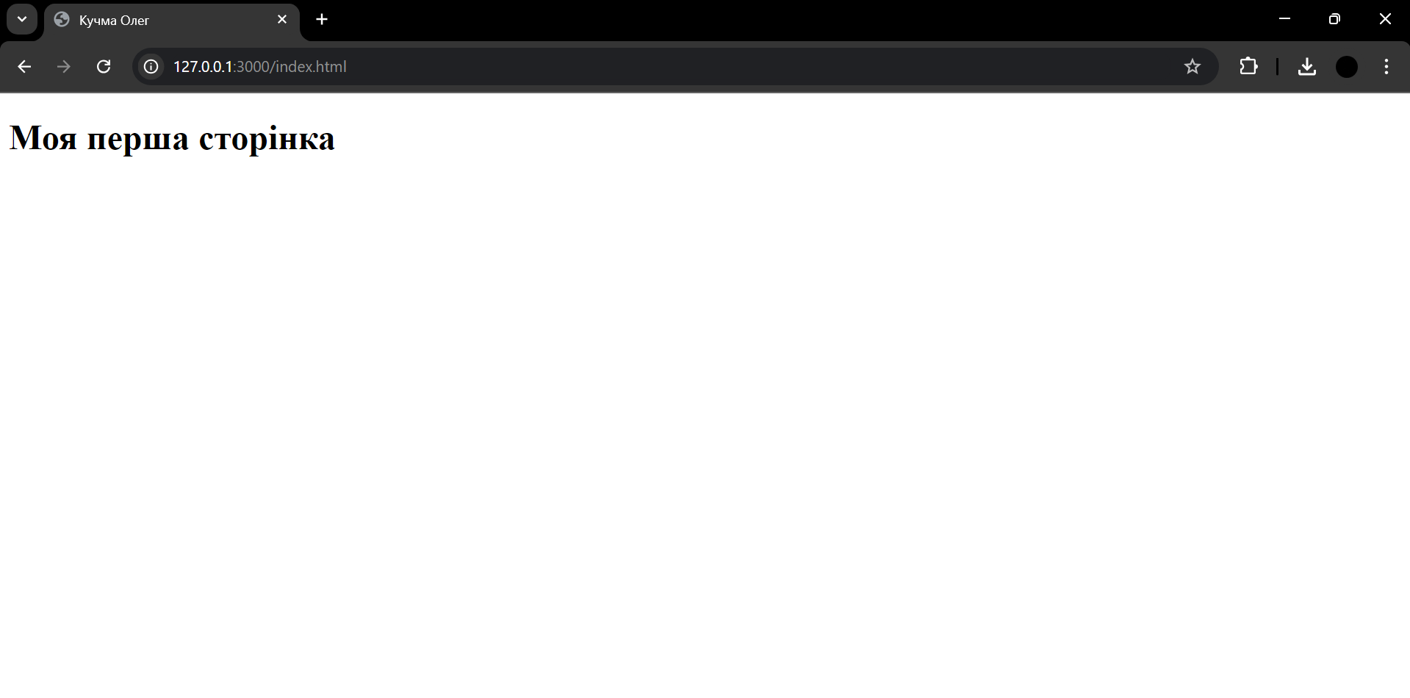 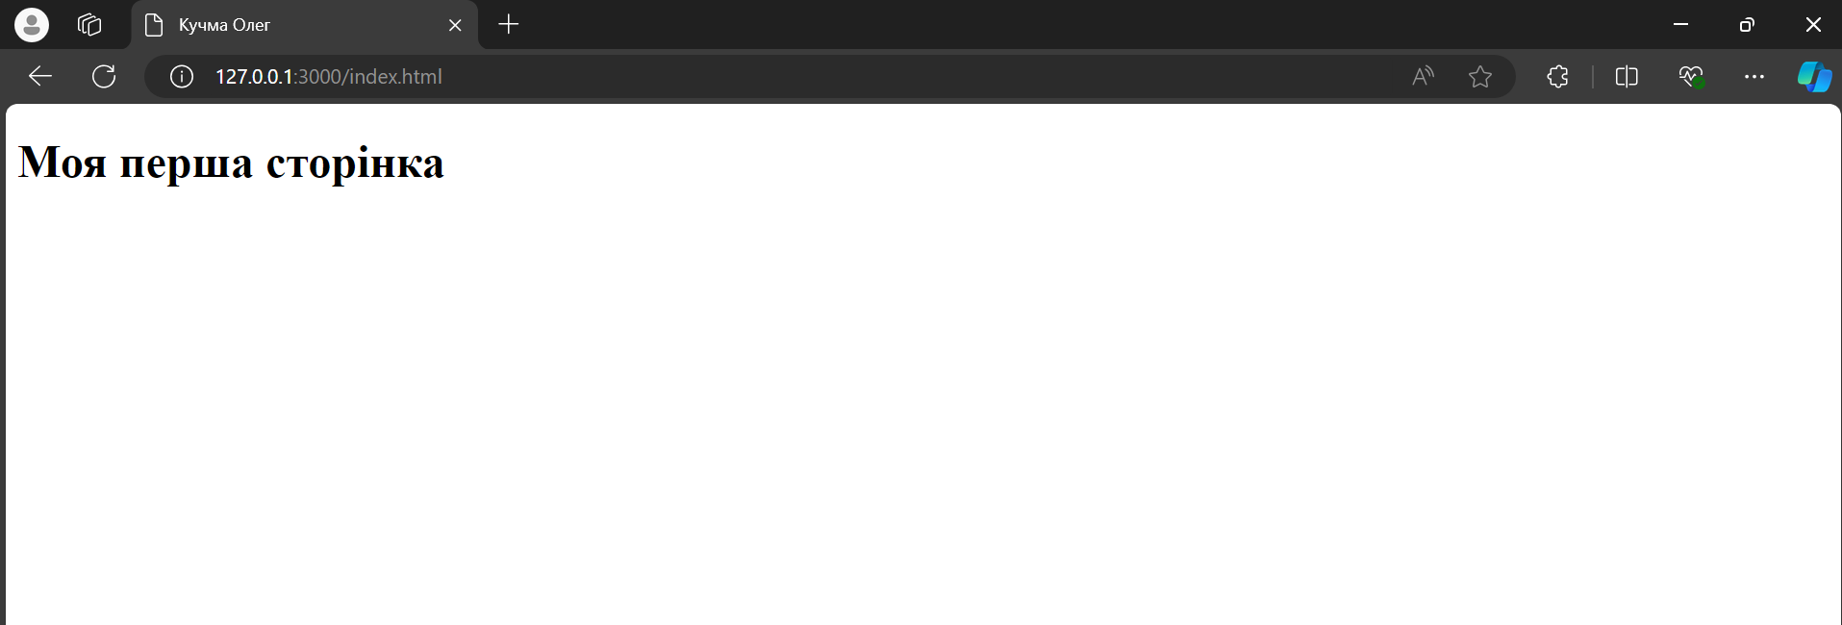 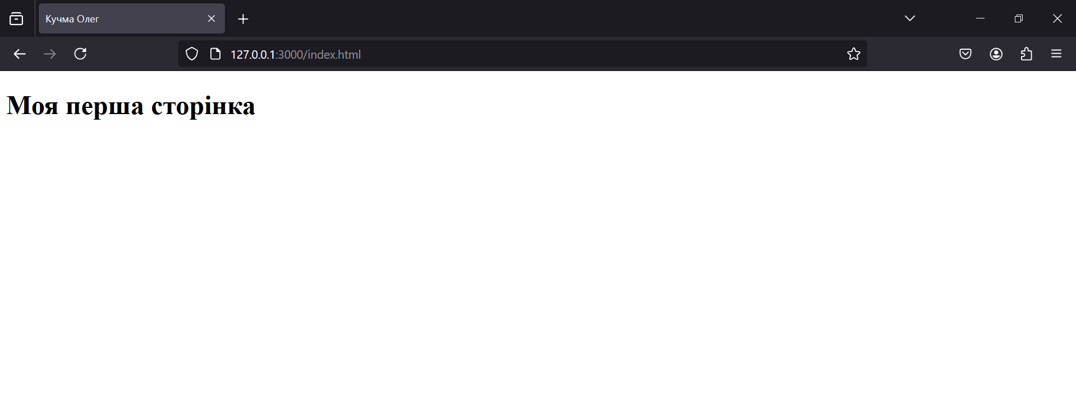

Рис. 3-5. Відображення сторінки в різних браузерах

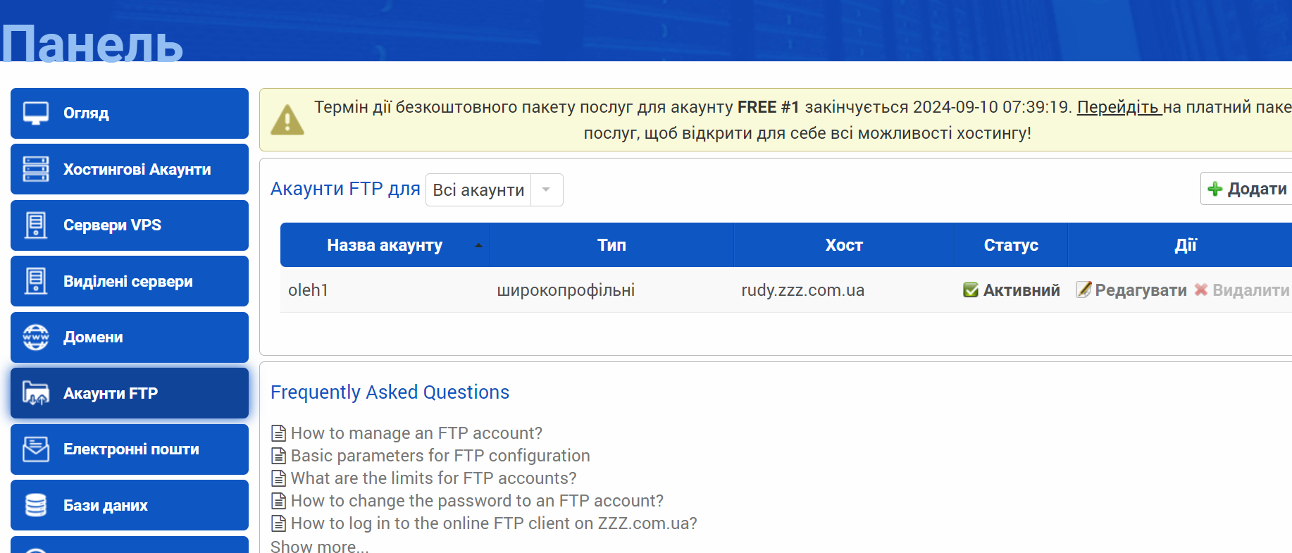

*Рис. 6. Панель керування на сайті хостингу з даними для FTP*

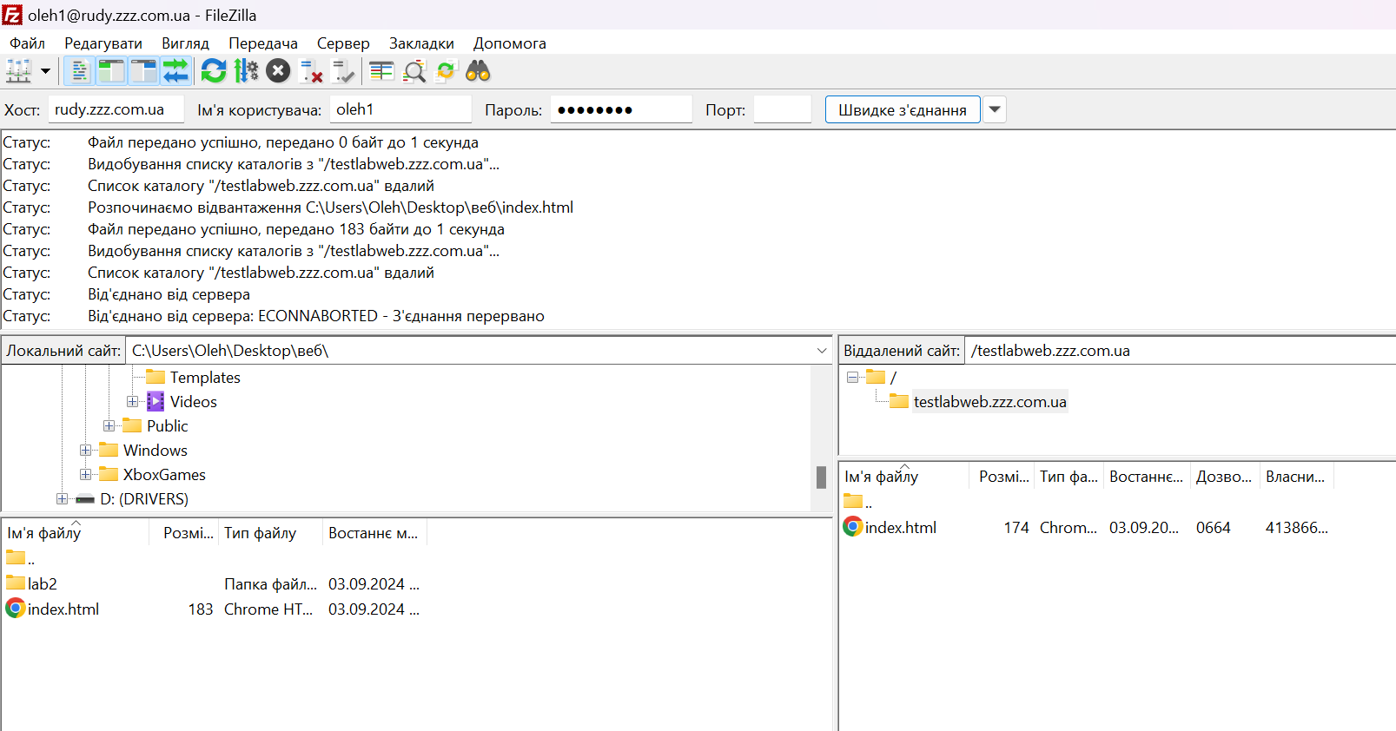

*Рис. 7. Передавання даних на хостинг*

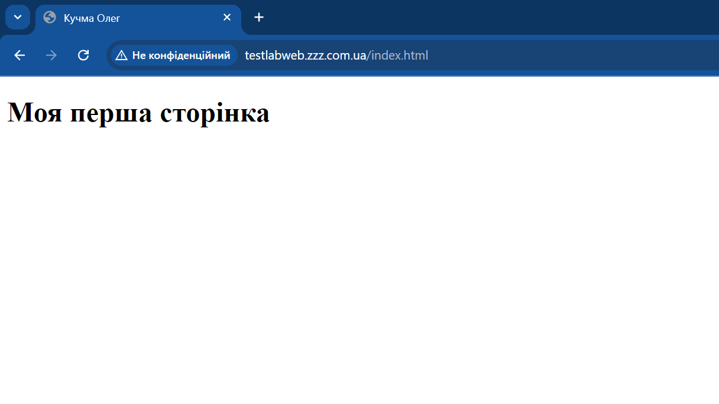

*Рис. 8. Вигляд сайту на хостинзі*

**Висновок:**

На лабораторній роботі я навчився використовувати структури у C++. Покращив вміння взаємодіяти з файлами.